Простые устройства свободной энергии

В свободной энергии нет ничего волшебного и под «свободной энергией» я подразумеваю нечто, производящее выходную энергию без необходимости использовать топливо, которое вы должны купить.

Глава 29 Энергия из цепей

В июле 2013 года два бразильских мужчины, Нильсон Барбоза (Nilson Barbosa) и Клеристон Лил (Cleriston Leal), продемонстрировали простое устройство, которое извлекало из земли более 190 киловатт энергии. Многие люди пытались воспроизвести проект генератора энергии Барбозы и Лила который получает энергию от Земли и потерпели неудачу. Один человек, чей идентификатор на форуме - «Clarence», прочитал соответствующие патенты и сразу понял, как работает дизайн и какие пункты в патентах вводят в заблуждение Барбосой и Лилом. Он построил свою собственную версию схемы и она отлично работает. Он щедро поделился соответствующими деталями. Пожалуйста поймите, что это не является описанием того, с чего можно начать экспериментировать, а это фактический рабочий дизайн. Постройте, как описано, и это будет работать. Постройте это по-другому и это не будет работать. Кларенс говорит:

В патенте Барбоса и Лила они дают смутную ссылку на закон Ленца. Так уж сложилось, что это ключ ко всему устройству. На форуме, посвященном свободной энергии (overunity forum), электрическая схема опубликованная участником «ZeroZero», показала точный и полный метод отказа от закона Ленца (Lenz Law), хотя большинство участников форума похоже, не понимали важность этой схемы. Однако я сразу понял, что закон Ленца - это просто еще одно название для обратной ЭДС (back-EMF). Эффект закона Ленца преодолевается путем наматывания одной первичной катушки по часовой стрелке, а обмотки 2,5 оборота AWG № 4 наматываются на оголенный сердечник в направлении против часовой стрелки, что полностью отрицает закон Ленца.

Чего этим достигнуто? Это избавляет от компонента напряжения во вторичных обмотках, оставляя только компонент силы тока! Когда вы наматываете два тороида точно так же, используя этот метод и соединяете их, как показано ниже, вы создаете петлю похожую на подковообразный магнит с держателем на нем, и сила тока в петле продолжает циркулировать по кругу, как показано Эдом Лидскалиным (Ed Leedskalin). Это тот же принцип. Внутри контура есть возможность добавлять неограниченную силу тока мгновенно к нейтральному зеленому заземляющему проводу заземления, соответственно в зависимости от нагрузки. Единственное ограничение на доступную силу тока - это пропускная способность зацикленного черного провода.

Вы можете дотронуться до черных проводных контуров голыми руками, потому что, поскольку нет напряжения, нет никакого удара. Подключение фазного провода AWG # 10 к проводу нижней петли служит только для ориентации поляризации силы тока.

Ориентированное вращение силы тока в контуре наводит силу тока, необходимую нагрузке на Captor выход. Этот маленький тороид может позволить петле загрузить провод AWG # 4, силой достаточной чтобы его расплавить !!

Первичные провода тороида Фаза к Фазе и Ноль к Ноль должны питаться от инвертора отдельной цепью

Для того, чтобы поляризовать его, следует использовать другую отдельную цепь с подключенной Фазой к нижнему чёрному петлевому проводу. Ноль(Нейтральный) питает вход на землю.

Обратные заземляющие стержни соединяются в последовательную петлю, а затем из удобного заземляющего стержня в зеленую 2,5-витковую петлю вокруг черной петли захвата, а затем включаются для использования в качестве нейтрализатора захвата нагрузки.

Вы будете знать, что у вас достаточно заземляющих стержней, когда среднеквадратичное выходное напряжение Captor совпадает со среднеквадратичным напряжением инвертора и затем, вам вероятно придется добавить еще около десяти заземляющих стержней, чтобы предотвратить падение среднеквадратичного (rms) напряжения на Captor (Похититель) выходе, Если среднеквадратичное выходное напряжение Captor падает - то просто добавьте больше заземляющих стержней. Пожалуйста поймите правильно, что без достаточного заземления аппарат просто не будет работать. Вот схема подключения, в которой используется множество заземляющих стержней длиной 6 футов (1,8 м):

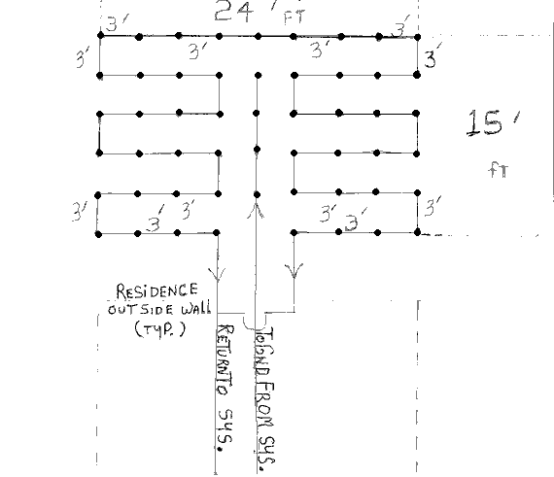

Принципиальная схема от ZeroZero показывает это расположение:

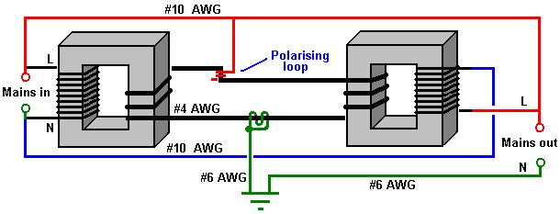

Направление намотки жизненно важно, как и размеры проволоки. Вы заметите, что обмотки на двух магнитных рамах находятся в противоположных направлениях и обмотки петли из толстой проволоки находятся в противоположных направлениях и обмотки из толстой проволоки также противостоят обмотке из тонкой проволоки на той же раме. Если смотреть сверху, толстый провод образует форму цифры 8. Толстый провод - AWG # 4 диаметром 5,19мм, а остальные обмотки сердечника - AWG # 10 диаметром 2,59мм. «Поляризационная петля» получается путем нескольких витков провода AWG # 10 вокруг изоляции провода AWG # 4 - провода внутри кабелей фактически не соединяются вместе. Вход и выход помечены как «сетевые», так как можно использовать 110 В или 220 В, однако на самом деле они не питаются от сети, поскольку это создаст контур заземления, но вместо этого вход поступает от инвертора. Провод заземления - AWG # 6 с диаметром жилы 4,11 мм.

Хотя приведенные выше магнитные рамки показаны в виде прямоугольников, они на самом деле являются круглыми тороидами (именно это использовали Барбоса и Лил, но не упомянули). Используемые Clarence - это тороиды типа TD300 1120 диаметром 5,2 дюйма (132 мм) и толщиной 2,3 дюйма (58 мм), каждый весом 6,2 фунта (2,8 кг), которые можно приобрести у
http://www.tortran.com/standard_isolation_transformers.html. Кларенс отмечает, что создание этой репликации генератора энергии недешево и он потратил на репликацию более 2000 долларов США. Имейте в виду, что при выходной мощности 3 кВт это устройство соответствует всем его бытовым электрическим требованиям.

Говорят, что все строители должны получить глобальную или национальную геомагнитную карту своего района перед строительством, но Кларенс говорит, что он в любом случае находится в «мертвой» зоне, так что, вероятно, в этом нет особого смысла, так как количество заземляющих стержней необходимое для вашего района в любом случае будет найдено экспериментальным путём и если вы будете знать заранее, это число не изменится.

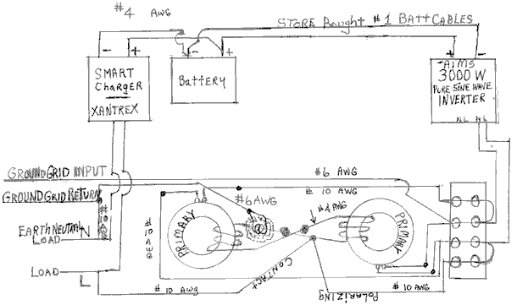

Другое издание принципиальной схемы:

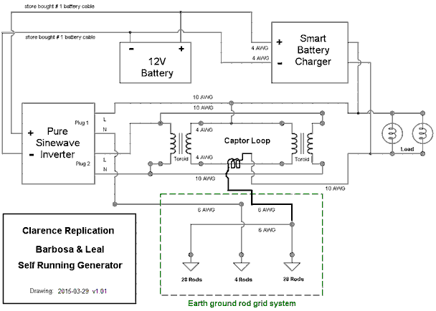

Вот несколько фотографий успешной сборки Кларенса:

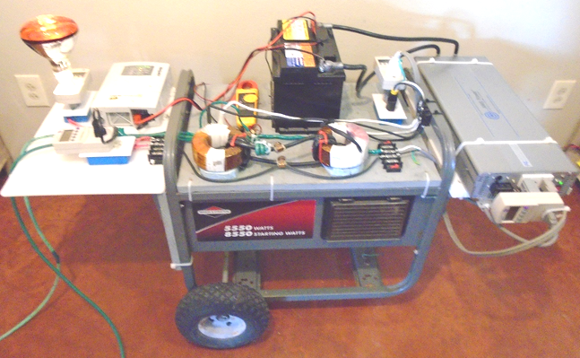

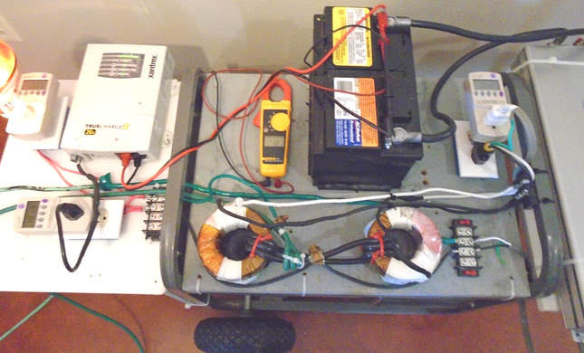

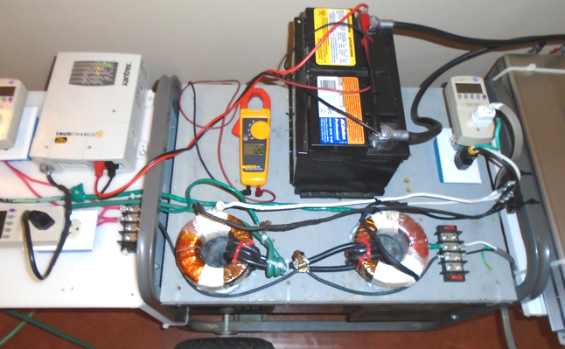

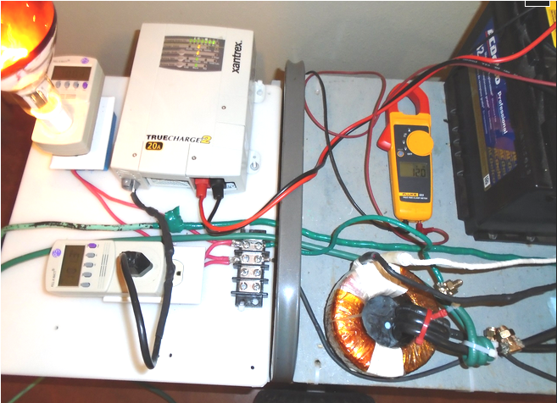

Используемые компоненты были:

Тороиды:
-----------
Bridgeport Magnetics:
Tortran - В наличии Тороидальные изолирующие трансформаторы стандартной конструкции - Bridgeport Magnetics Group
Контактное лицо: Майкл Хараз Электронная почта: sales@bridgeportmagnetics.com
Tortran Division- Свяжитесь с нами - Бриджпорт Магнетикс Групп
Заказной тороид (требуется 2):
TD300-1120-P, 300 ВА, 60 Гц, первичная обмотка 120 В, 160 градусов на тороидальной поверхности, без вторичной обмотки - 125 долларов США каждая

Смарт зарядное устройство:
------------------------------------------
Зарядное устройство Xantrex TrueCharge2 - модель 20А
Сайт: зарядное устройство Truecharge | Truecharge2 20А, 40А, 60А | Xantrex
Список дилеров Xantrex:
Где купить - Северная Америка

Доступно на Amazon.com:
Amazon.com: Xantrex 804-1220-02 TRUECharge2 12V 20A Параллельное наращиваемое зарядное устройство: GPS и навигация
Похоже, цена составляет от 260 до 300 долларов США - в зависимости от того, где вы заказываете.

Минимальный рекомендуемый размер батареи для использования с моделью зарядного устройства на 20 А составляет 40 Ач

12V чисто синусоидальный инвертор
--------------------------------------------------------
AIMS POWER 3000 Вт 12 В постоянного тока Чистый синусоидальный инвертор - модель: PWRIG300012120S
Веб-сайт: http://www.aimscorp.net/3000-Watt-Pu...-Inverter.html

Доступна от:

InvertersRUs - 699 долларов США http://www.invertersrus.com/aims-pwrig300012120s.html

Amazon - 799 долларов США http://www.amazon.com/AIMS-Power-PWR...+wave+inverter

Модератор форума «Level», который отлично справился с задачей поиска и отображения материалов Кларенса здесь: http://www.energeticforum.com/renewable-energy/20091-barbosa-leal-devices-info-replication-details-2.html говорит:

Придерживайтесь метода батареи и инвертора в качестве источника питания, так как это единственный способ избежать замыкания на землю в электрической сети. Единственным исключением является то, что вы можете избежать такой проблемы при питании от сети, если вы используете изолирующий трансформатор, но изолирующие трансформаторы могут быть дорогими и иметь ограниченную мощность.
Предостережение. Также следует помнить, что инвертор с выходом 120 В или 240 В может убить вас, если вы дотронетесь до проводов под напряжением, поэтому не создавайте такую сборку, если вы не понимаете таких вещей. Вам необходимо принять необходимые меры предосторожности.

Patrick J Kelly
www.free-energy-devices.com
www.free-energy-info.com
www.free-energy-info.co.uk

Перевод Diabloid73

